סט הפרמטרים ההתחלתי שלנו :

|  |  |
| --- | --- |
| _xAC_TSLAdaptiveVixBands - GSD_Num | 2 |
| _xAC_TSLAdaptiveVixBands - Sample_Size | 20 |
| _xAC_TSLAdaptiveVixBands - Trail_Stop_Length | 2 |
| _xAC_TSLAdaptiveVixBands - Min_Long_Hold | 3 |
| _xAC_TSLAdaptiveVixBands - Min_Short_Hold | 4 |
| _xAC_TSLAdaptiveVixBands - STOPLOSS | 3.2 |
| _xAC_TSLAdaptiveVixBands - ON_StopLoss | True |
|  |  |

רעיונות לאופטימזציות:

1. התחלנו בלהריץ 28000 טסטים לבדוק אם לאחר הוספת STOPLOSS אולי כדאי לשנות את MIN_LONG או MIN_SHORT ועל הדרך גם את הSAMPLE SIZE , GSD_NUM, TRAILSTOPLENTGH. קיבלנו שסט הפרמטרים שלנו היה הכי טוב (בהתחשב בDRAWDOWN ו NETPROFIT).
2. הסתכלנו על הגרף

 וראינו שבמספר יחסית גדול של פוזיציות , סיימנו את הפוזיציה בהפסד למרות שהיינו כבר ברווח גדול יחסית. לכן החלטנו לנסות להוסיף TRAILING STOP. השתמשנו בפונקציה המובנית של טרייד סטיישן setTrailingPercent בצורה דומה ל setStopLoss.

הרצנו אופטימזציה וקיבלנו שהפרמטרים האופטימלים הם 3.55% לשווי המניה(הפעלת הטרייל סטופ) וחיסול הפוזיציה בירידה הרווח ב94%.

ניתן לראות בגרף שהאזור הזה גם יציב מאוד. 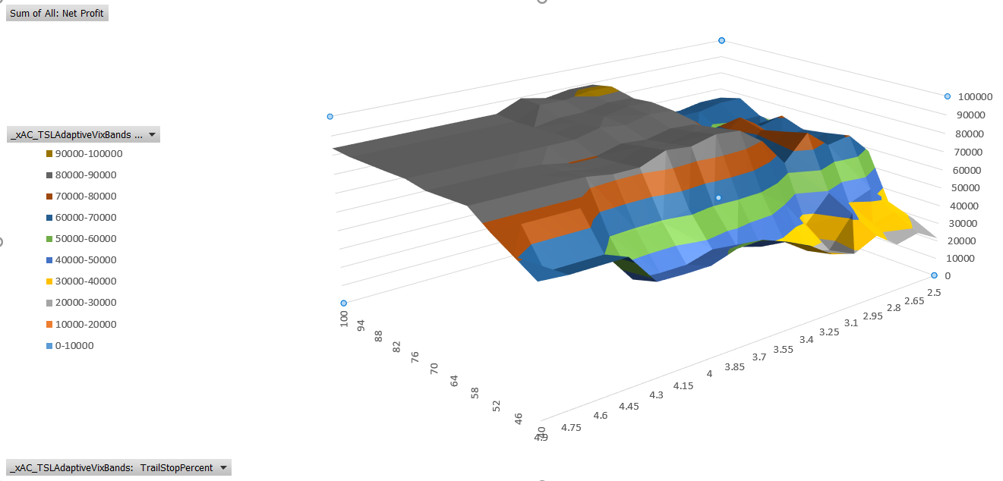

מסקנה, עדיף להמר על כל הרווח כי יש רוב של פוזיציות שיחזרו לעלות בשווי לאחר ירידה של כמעט כל הרווח. חזרנו לגרף וראינו שכמה טריידים סיימו קרוב לאפס אך לא בהפסד. כלומר הגענו לשיפור בתוצאות.

1. הסתכלנו על גרף המניה של IWM בטריידים "חשודים". ראינו שלעיתים הנפילה קוראת ביום הקנייה כאשר הסטופ לוס עוד לא יצא לפועל. אז ניסינו לשגר סטופ לוס משוערך יחד עם שיגור פקודת הקנייה/מכירה. כיוון שאין לנו את מחיר הכניסה(שיהיה בתחילת הבאר הבא) אז השתמשנו במחיר הסגירה של הבאר הקודם. גם אפשרות זו שיפרה את התוצאות.
2. ניסינו להגן בצורה יותר טובה על רווח ע"י הגדרת יעד רווח ( setProfitTarget). לאחר אופטימיזציה, קיבלנו 14% יעד. זה שיפר כנראה רק טרייד אחד שהגיע ממש גבוה ונסגר לפני שהתחילה הירידה(אובר פיטינג משוגע). כמובן שזה לא סיפק אותנו ואפשרות זו לא הוכנסה.
3. ניסינו להגדיל לאסטרטגיה את הכוח על סטופ לוס. עברנו לבארים שכל אחד היה 270 דקות, כלומר חילקנו כל באר של יום לשני בארים. התוצאות היו רעות.

לסיכום, הכנסו את אפשרות 2,3 ושיפרנו על נייר ערך IWM.

תוצאות לאחר הוספת אופטימיזציות בריצה על IWM

|  |  |  |
| --- | --- | --- |
| After Optimization | Stop 3.2% |  |
| 91360$ | 81930$ | Total Net Profit |
| 2.26 | 2.02 | Profit Factor |
| 106 | 105 | Total Number of Trades |
| 75 | 74 | Long Trades |
| 31 | 31 | Short Trades |
| 58.49% | 53.33% | Percent Profitable |
| 62 | 56 | Winning Trades |
| 91.36% | 81.93% | Return on Initial Capital |
| 6.77% | 6.24% | Annual Rate of Return |
| 247.58 | 198.63 | RINA Index |
| 22.92% | 24.01 | Percent of Time in the Market |
| -12980$ | -13550$ | Max. Drawdown (Intra-day Peak to Valley) |
| 12.98% | 13.55% | as % of Initial Capital |
| 703.85% | 604.65% | Net Profit as % of Drawdown |
| 7790$ | 10210$ | Account Size Required |

ניתן לראות שיפור בכל הנתונים.

ריצה על spy עשינו תחילה איפטום ללונג ושורט הולד ולסטופ לוס. לאחר מכן הוספנו את האופטימיזציות שלנו ואיפטנמנו רק אותן. התוצאות לדעתנו ממש מספקות (הדוח המלא של שתי ההרצות מופיע בקבוץ אקסל).

|  |  |  |
| --- | --- | --- |
| After Optimization | With Only Stop Loss | Spy – long = 5 , short = 4, stop loss = 4.2 |
| 122930$ | $105,880.00 | Total Net Profit |
| 2.13 | 1.92 | Profit Factor |
| 103 | 101 | Total Number of Trades |
| 72 | 70 | Long Trades |
| 31 | 31 | Short Trades |
| 62.14% | 60.4% | Percent Profitable |
| 64 | 61 | Winning Trades |
| 122.93% | 105.88 | Return on Initial Capital |
| 8.36% | 7.53% | Annual Rate of Return |
| 183.57 | 143.76 | RINA Index |
| 24.32% | 27.52% | Percent of Time in the Market |
| -18420$ | -21740$ | Max. Drawdown (Intra-day Peak to Valley) |
| 18.42% | 21.74% | as % of Initial Capital |
| 667.37% | 487.03% | Net Profit as % of Drawdown |
| 14520$ | 15950$ | Account Size Required |

אמנם נכשלנו בהורדת הDRAWDOWN המקסימלי, אבל הצלחנו לשפר משמעותית את כל שאר הנתונים.